# Introdução

O Scilab e um software para computação cientifica, gratuito, com código fonte aberto e interface para a linguagens **FORTRAN** e **C.** Elepermite a solução de problemas numéricos com uma fração do tempo que seria necessário escrever um programa em uma linguagem como FORTRAN, PASCAL ou C, devido as sua centenas funções matemáticas.

Anaconda é uma distribuição gratuita e de código aberto das linguagens de programação Python e R para computação científica, que visa simplificar o gerenciamento e implantação de pacotes. A distribuição inclui pacotes de ciência de dados adequados para Windows, Linux e macOS.

Caso não queira ler o documento aqui esta o link do desenvolvimentos do trabalho nas 2 linguagem :

https://github.com/bosshentai/Processing-signal

Como instalar esses programas ?

O scilab é encontra varias versão na internet mas sugiro instalar sempre o mais recente (<https://www.scilab.org/>).

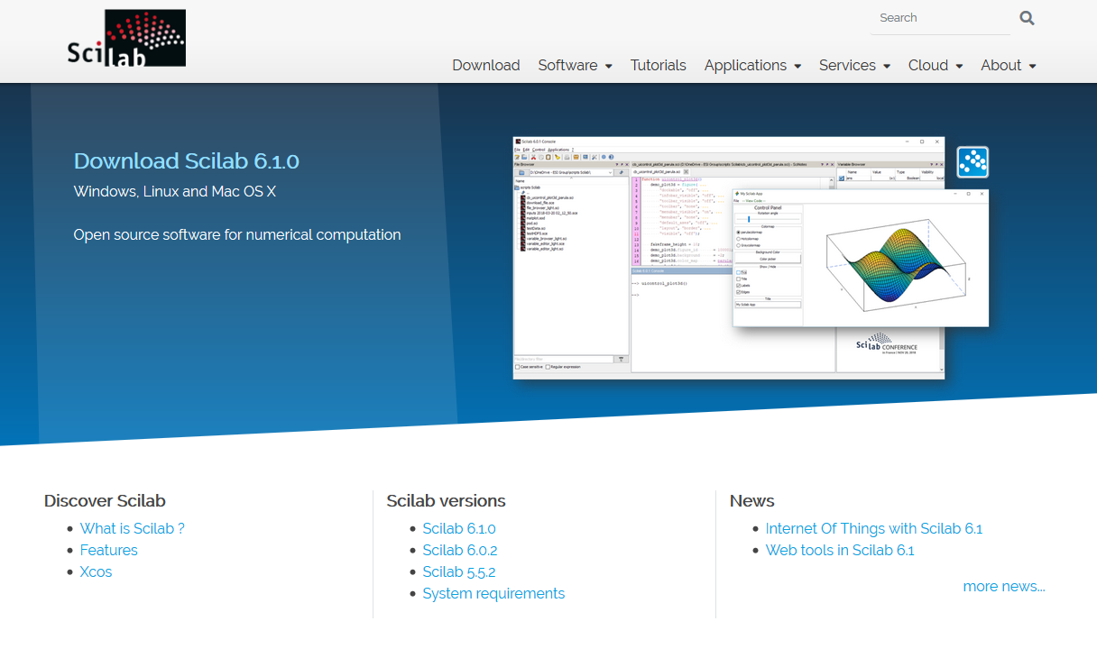

Já anaconda deve escolher qual python queres usar para trabalhar na sua plataforma , mas neste documento vamos usar a versão 3.8 do python (https://www.anaconda.com/) .



## Folha 1 – Introdução ao Scilab e python

### Preparaçao teórica

Considere a seguinte matriz 2x2 :



1. Calcule B = A * A;
2. Calcule C = produto ponto a pont de A com A ;
3. Calcule A-1;
4. Calcule o inverso ponto a ponto de A , 1/A ;
5. Faça uma Rotação vertical das linhas da matriz;
6. Faça uma rotação horizontal das colunas da matriz .

Para scilab :

A = [2 1 ; 1 2 ];

B = A * A ;

C = A .* A;

D = inv(A);

F = 1/A;

E = A(:,$:-1:1);

F = A($:-1:1,:);

Para Python:

import numpy as np

A = np.array([[2, 1 ],[ 1, 2]])

B = A * A

C = A * A

D =  np.linalg.inv(A)

E = 1/A

F = np.fliplr(A)

G = np.flipud(A)

### Trabalho prático

Exercicios 1 : Declaração de matrizes e funções.

1.declare um eixo temporal discreto t de dimensão N = 1024 para t1 = 0, …,tN = 2 segundos, utilizando a função *linspace* (faça um estudo rápido dela). Qual o intervalo de tempo entre cada amostra em segundos ? Procure uma outra forma de fazer o mesmo eixo temporal sem utilizar a função *linspace.* E se quiser fazer um eixo temporal de [-2;2 ] segundos?

Para scilab :

N = 1024; *//dimensao da amostra*

ti = 0; *// tempo inicial*

tf = 2 ; *// tempo final*

intervalo_tempo = linspace(ti,tf,N);

distancia_amostras = intervalo_tempo(2) - intervalo_tempo(1);

*// fazer o mesmo processo mas sem usar linspace*

intervalo_tempo_v2 = [ti: 4/N: tf];

distancia_de_amostras_v2 = intervalo_tempo_v2(2) - intervalo_tempo_v2(1);

Para Python:

N = 1024 # amostras

t1 = 0 # tempo inicial

tn = 2 # tempo final

tempo_1 = np.linspace(t1,tn,N)

#tempo_1.dtype

#len(tempo_1)

intervalo_amostra_1 = tempo_1[2] - tempo_1[1]

intervalo_amostra_1

# outra forma de fazer  o eixo temporal

tempo_teste = np.arange(t1,tn,2/N)

len(tempo_teste)

t1_2 = -2

tn_2 = 2

tempo_2 = np.linspace(t1_2,tn_2 , N)

2.Construa agora uma função s(*t*) = sin(x) onde x = ω0 *t* . Se quisermos um seno de frequência *f*0 = 10 Hz, como fazer? Construa o vector s em função do vector *t* do numero anterior.

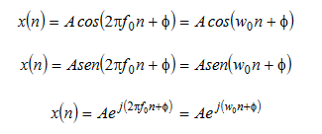

Para scilab:

Cria um ficheiro com nome “st.sce " com o seguinte código :

function [**x**]=st(**frequencia**, **tempo**)

**x** = (2*%pi\***frequencia**) .* **tempo**

endfunction

Depois voltamos ao ficheiro que crias-te o intervalo de tempo :

frequencia = 10;

st_1 = st(frequencia,intervalo_tempo);

st_2 = st(frequencia,intervalo_tempo_v2);

Para python:

import math

def st(frequencia ,tempo):

    x = 2*(math.pi)*frequencia*tempo

     x = np.sin(x)

     return x

f0 = 10

st_1 = st(f0,tempo_1)

st_2 = st(f0,tempo_2)

3. Queremos aumentar a amplitude da função s(t) para um valor A = 4.3.

Para scilab:

Amplitude = 4.3;

st_1 = Amplitude .* st_1;

st_2 = Amplitude .* st_2;

Para python:

ampl = 4.3

st_1 = ampl * st_1

st_2 = ampl * st_2

4. vamos agora construir um nova função g(t) = exp(- α *t*), onde α = 2 . Determine o vector g .

Para scilab:

Cria um ficheiro com nome “gt.sce " com o seguinte código :

*// gt(alpha,tempo)*

function [**x**]=gt(**alpha**, **tempo**)

lomba = -**alpha** .* **tempo**

**x** = exp(lomba)

endfunction

Depois voltamos ao ficheiro que crias-te o intervalo de tempo :

alpha = 2 ;

gt_1 = gt(alpha,intervalo_tempo);

gt_2 = gt(alpha,intervalo_tempo_v2);

Para python:

alpha = 2

gt_1 = gt(alpha,tempo_1)

gt_2 = gt(alpha,tempo_2)

5. utilizando a função plot represente os vetores s e g , primeiro em duas figuras separadas, depois no mesmo gráfico e a função subplot. Coloque legendas nos eixos do tempo e amplitude e títulos no vários gráfico:

Para scilab :

subplot(2,2,1)

title('Sinal Continuo senoidal','fontsize',5,'color','blue')

xlabel('Tempo','color','blue')

ylabel('Amplitude(HZ)','color','blue')

plot(intervalo_tempo, st_1);

subplot(2,2,2)

title('Energia','fontsize',5,'color','red')

xlabel('Tempo','color','red')

ylabel('Amplitude(HZ)','color','red')

plot(intervalo_tempo,gt_1,'color','red');

subplot(2,2,3)

title('Sinal Continuo senoidal','fontsize',5,'color','blue')

xlabel('Tempo','color','blue')

ylabel('Amplitude(HZ)','color','blue')

plot(intervalo_tempo_v2, st_2);

subplot(2,2,4)

title('Energia','fontsize',5,'color','red')

xlabel('Tempo','color','red')

ylabel('Amplitude(HZ)','color','red')

plot(intervalo_tempo_v2,gt_2,'red')

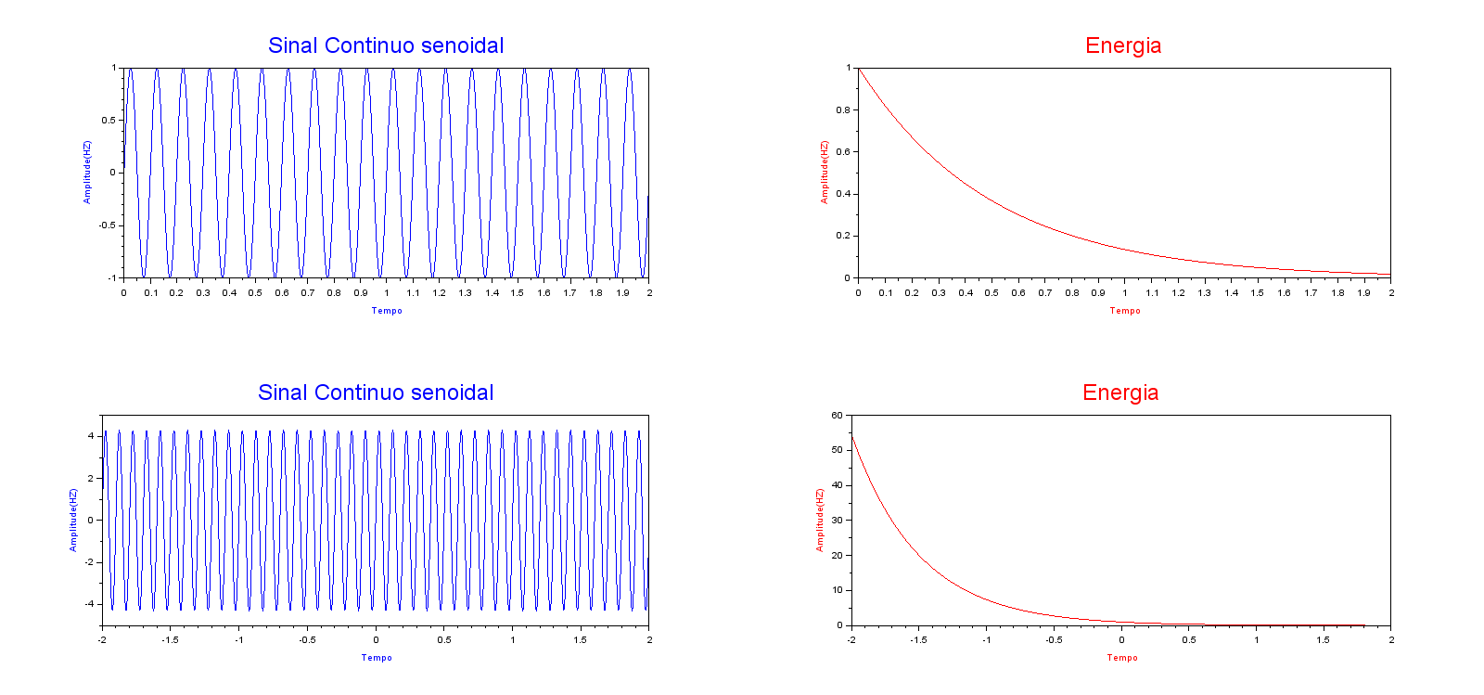

Figura 1. O grafico do codigo acima

Para python:

plt.figure(figsize=(20,12))

ax1 = plt.subplot(2,2,1)

ax1.plot(tempo_1,st_1_amo)

ax1.set_title('s(t)')

ax1.set_ylabel('Amplitude')

ax1.set_xlabel('Tempo')

ax2 = plt.subplot(2,2,2)

ax2.plot(tempo_1,gt_1)

ax2.set_title('g(t)')

ax2.set_ylabel('Amplitude')

ax2.set_xlabel('Tempo')

ax3 = plt.subplot(2,2,3)

ax3.plot(tempo_2,st_2_amo)

ax3.set_title('s(t)')

ax3.set_ylabel('Amplitude')

ax3.set_xlabel('Tempo')

ax4 = plt.subplot(2,2,4)

ax4.plot(tempo_2,gt_2)

ax4.set_title('g(t)')

ax4.set_ylabel('Amplitude')

ax4.set_xlabel('Tempo')

plt.savefig('./image/ex01.png')

plt.show()

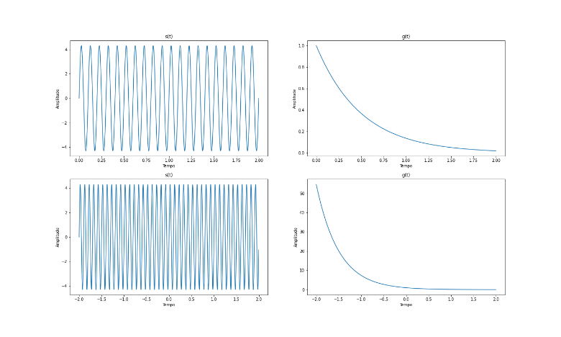

Figura . Grafico do codigo acima

6. Determine agora a função h(t) = g(t)s(t). Represente h(t).

Para scilab: